Пәні: Қазақ тілі | Мектеп: №13 Д. Байбосынов атындағы ұлттық мектеп – гимназия
Күні:13.02.2020 | Пән мұғалімі: Бериккалиева Б
Сыныбы: 4 «Ә» | Қатысқаны: | Қатыспағаны:
Сабақтың тақырыбы: | Тәуелдік жалғаулы зат есімдердің септелуі
Сабаққа негізделген оқу мақсаты: | 4.4.2.3 – зат есімді септеу, тәуелденген сөздердің септелуін білу.
Сабақтың мақсаты: | Барлығы:Тәуелдік жалғаулы сөздерді таба алады.  Көпшілігі: Сөйлем ішіндегі зат есімдерге тәуелдік және тиісті септік жалғауын қойып жазады.  Кейбірі:Тәуелденіп септелген зат есімдердің қай жақта, қай септікте тұрғанын біледі
Тілдік мақсат | Септіктің сұрақтары мен жалғауларын айта алады.  Тәуелдеулі зат есімдердің үш жағын ажырата алады.  Негізгі сөздер мен тіркестер: Менің, сенің, сіздің, оның  Біздің, сендердің, сіздердің, олардың.
Алдыңғы оқу | Зат есімнің ережесін, зат есімнің тәуелденуін, жеті септіктің сұрақтары мен жалғауларын еске түсіреді.
Жоспар
Жоспарланған уақыт | Жоспарланған (төменде жоспарланған жаттығулармен қатар, ескертпелерді жазыңыз) |  | Ресурстар
Басталуы  Ұйымдастыру кезеңі  0-3мин | Көтеріңкі көңіл күй орнату үшін «Мен елімді сүйемін» тренингі.  Егер сіздің досыңыз болса, көршіңіздің басынан сипаңыз;  Егер сіздің үйде мысық болса, өз басыңызды сипаңыз;  Егер сіз иттерді жақсы көрсеңіз, көршіңізді құшақтаңыз;  Егер сіз құстарды жақсы көрсеңіз, қолыңызды созып, құстарша қанат қағыңыз;  Егер сіз өз мектебіңізді жақсы көрсеңіз, аяғыңызды топырлатыңыз;  Егер сіздер Отанымызды жақсы көрсеңіздер, алақандарыңызды соғыңыздар! |  | Топтастыру уақыты.  Алтын ереже
Білу  Қызығушылығын ояту  5 мин | «Галереяға саяхат» әдісі: Әрбір оқушы орындап келген жұмысын сыныптағы өзіне ұнаған бір жерге іліп қояды. Осыдан кейін барлық оқушылар сыныпта еркін қозғалып, барлық жұмыстарды қарап шығады. Стикерлерге өзінің ұсынысын, ескертулерін, түзету мен толықтыруларын жазып қалдырады. |  | Микрафон, сұрақтар
Түсіну  Қолдану  10 мин  Топтық жұмыс  Оқулықпен жұмыс  7мин  10 мин | Топпен жұмыс  І топ сөз таптары туралы , ІІ топ септіктер туралы, ІІІ топ зат есім туралы, ІҮ топ тәуелдеулі зат есім алып септейді. (оқулықтағы 8 – жаттығу)  Әр топ өз жұмыстарын қорғайды.  Дескрипторы: 1. Сөз таптары туралы біледі, әр сөз табының атқаратын қызметін анықтайды;  2. Септіктерді жазады, әр септіктің сөйлемде қандай мүше болатынын талдайды.  3. Зат есім туралы анықтама береді, оның түрлерін анықтайды.  4. Тәуелдеулі зат есімді септейді.  І топ 9 – жаттығу. Төмендегі сөздерді пайдаланып, өтірік өлеңді қалпына келтіреді.  ІІ топ 10 – жаттығу. Сызбаны пайдаланып, зат есімді тіркес жасайды.  ІІІ топ Мақалдан тәуелдеулі сөзді тауып, септейді.  Бала – көңілдің гүлі, көздің нұры.  ІҮ топ Мәтіннен септеліп тұрған тәуелдеулі сөздерді табады.  Дескрипторы: 1. Сөздерге септік жалғауларын жалғап, өтірік өлеңді құрайды.  2. Септік жалғауларын пайдаланып, зат есімді тіркес жасайды.  3. Тәуелдеулі сөздерді тауып, септейді.  4. Септелген тәуелдеулі сөздерді табады.  «Мозайка құрастыру» (Құстардың суреті)  Оқушылар қиылған суреттерден құстардың суретін құрастырып, сол құс туралы интернеттен мәлімет тауып, тапқан мәліметтерінің ішінен септік жалғауы жалғаннан тәуелдеулі сөздерді табады. |  | «Бас бармақ» әдісімен әр топты бағалау
Талдау.  Жинақтау  3 мин | Әр топқа септелген сөздер жазылған қима қағаздар таратылады. Соның ішінен септелген тәуелдеулі зат есімдерді тауып, топ басшысы «Кір жаятын жіпке» іледі. |  | Бағалау парақшалары
Рефлексия  Сабақ, оқу мақсаттары шынайы ма?  Бүгін оқушылар не білді? Сыныптағы ахуал қандай болды? Мен жоспарлаған саралау шаралары тиімді боды ма? Мен берілген уақыт ішінде үлгердім бе? Мен өз жоспарыма қандай өзгерістер ендіремін | 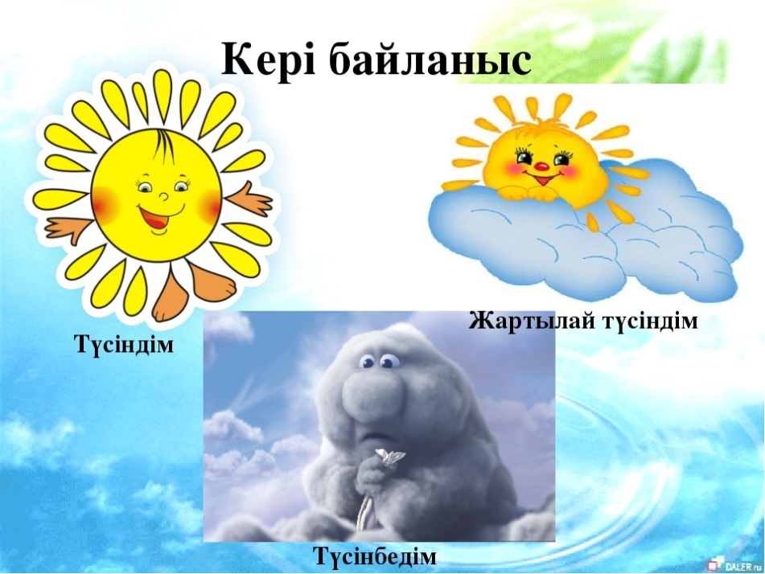
Қорытынды бағалау
Ең жақсы өткен екі нәрсені атап көрсетіңіз (оқыту мен оқуға қатысты)
1._________________________________________________________________________
2._________________________________________________________________________
Қандай екі нәрсе сабақты жақсарта алды( оқыту да, оқуды да ескеріңіз)?
1._________________________________________________________________________
2_________________________________________________________________________
Сабақ барысында мен сынып немесе жекелеген оқушылар туралы менің келесі сабағымды жетілдіруге көмектесетін не білдім?

____________________________________________________________________________

Күні: 06.02.19ж
Пәні: Қазақ тілі
Сыныбы: 4
Сабақтың тақырыбы: Тәуелдеулі зат есімдердің септелуі
Сабақтың мақсаты:
Білімділігі: Тәуелдік жалғаудың мағынасын байқату, яғни қандай да бір нәрсенің біреуге тән, соның меншігі екенін білдіретін қосымша тәуелдік жалғау деп аталатынын түсіндіру.
Дамытушылығы: Ойлау дағдыларын жетілдіру, тілін дамыту, қызығушылықтарын арттыру.
Тәрбиелігі: Адамгершілік тәрбие беру, таза, әдемі жазуға баулу.
Көрнекілігі: интерактивті тақта, үлестірмелі карточка, слайдтар.
Әдіс-тәсілі: түсіндіру, сұрақ-жауап, топтастыру стратегиясы, сәйкестендіру тесті, тірек-сызба.
Сабақтың барысы:
Кезеңдері | Мұғалімнің іс-әрекеті | Оқушы іс-әрекеті
Ұйымдастыру кезеңі:  Үй тапсырмасы:  Жаңа сабақ:  Қорытынды: | -Сәлеметсіңдер ме балалар!  -Қалдарың қалай?  -Бүгін сыныпта кім жоқ?  -Өте жақсы балалар.  Оқушылардың назарын сабаққа аудару.  Оқу құралдарын дайындату.  Кезекшінің жұмысын қадағалау.  Психологиялық дайындық:  Мынау менің жүрегім,  Бәрі осыдан басталған.  Мынау басым ақылды,  Бәрін осы басқарған.  Мынау менің оң қолым,  Мынау менің сол қолым,  Барлық істі атқарған.  - Жарайды, балалар, бүгінгі сабақта сіздерге сәттілік тілеймін.  Енді өздеріңіз айтқандай барлық істі атқаратын екі қолымыз дедіңдер. Сабақта берілген тапсырмаларды орындау үшін бізге көмекші зат керек пе?  -Иә, сонда ол заттаң аты не?  -Осы сөзге сұрақ қояйық.  -Бұл заттың атын білдіретін сөз, яғни Зат есім.  -Зат есім дегеніміз? Сұрақтары (оқушылар айтады)  - Осы сөзді мен былай өзгертіп жаздым.  Қалам- қаламым- қаламың- қаламыңыз - қаламы  - Сөздер қалай өзгерді. Сөздерге не жалғанды?  - Қосымшалар қалай аталады:  - Сөзге қосымша жалғанды.  Егер қалам сөзіне жұрнақ жалғап туынды сөз жасасақ. Бұл зат есімнің туынды түрі.  Қаламгер туынды зат есім.  Қаламдар жалғау жалғағанда, қаламның көп екенін білдірді. Зат есім көптелді. Көптік жалғауы жалғанды. Сонда, қалам сөзіне неше рет жалғау жалғадым.  І- ым; ІІ- ың; ыңыз, ІІІ- ы  Осы сөздердің айтылуына көңіл бөлейік. (қалам- қаламым, қаламың, қаламы)яғни, олар біреуге меншіктеліп айтылып тұр.  Көпше түрде айтсақ.  Менің қаламым Біздің қаламдарымыз  Сенің қаламың Сендердің қаламдарыңыз  Сіздің қаламыңыз Сіздердің қаламдарыңыз  Оның қаламы Олардың қаламдары  Яғни бұл сөздер тәуелденіп тұр. Зат есім тәуелденеді екен. Сөздерге тәуелдік жалғаулары жалғанып тұр.  Сабақтың тақырыбы: Зат есімнің тәуелденуі  Заттың біреуге меншікті, тәуелді екенін білдіретін сөздерді зат есімнің тәуелденуі дейміз.  Оқулықпен жұмыс. 38-жаттығу. Ауызша орындалады.  «Сиқырлы сандықша»  Тақтада сиқырлы сандықшаның ішіндегі суреттерді тәуелдеп барып сөйлем құрастырып дәптерге орындайды..  39-жаттығуды ауызша орындаймыз.  әр топқа тапсырма:  Түстеріне сай затты тәуелде  Қызыл түсті топ – алма, қызанақ  Көгілдір түсті топ – ту, аспан  Сары түсті топ – қауын, күн  Жасыл түсті топ – шөп, жапырақ  Ақ түсті топ – бор, көйлек  40-жаттығу. Жұмбақты оқып шешуін жаз. Ауызша орындаймыз.  - Қанаты жоқ – ұшады,  Аяғы жоқ – желеді,  Аузы жоқ – ұлиды.  Жауабы: Жел  «Үш тұғырлы тіл»  Жел  Ветер  Wind  - Қолы жоқ сурет салады,  Тісі жоқ тістеп алады.  Жауабы: Аяз  «Үш тұғырлы тіл»  Аяз  Мороз  Frost  Қатармен жұмыс.  І-қатар: Керісінше сөзжұмбақ. Сөзжұмбаққа сұрақтар жаз. Ол үшін соңында берілген түсіндірме сөздікті басшылыққа ал.  Тігінен:  1. Әшекей үшін пайдаланылатын түсі ақшыл бағалы тастың аты.  2. Түрлі түсті жіппен арқау салып, жалақтап тоқитын тақыр кілем, төсеніш  Көлденеңінен:  1. Пейіл, жақсы ниет, көңіл, ынта, зерде  2. Сәндік үшін әшекей алтын немесе күміс теңге таққан шашбау.  ІІ-қатар: «Бес жолды өлең»  Зат есім: Кітап  Сын есім: қандай?  Етістік. Не істейді?  Сөйлем:  Синоним:  Алған сөзді көпше және жекеше түрде тәуелдеп жазамыз.  ІІІ-қатар: «Қыс қызығы» туралы эссе.  Мәтіннен тәуелденген сөздерді тауып айту.  Үй тапсырма: Тәуелденген сөздерге үш сөйлем жазу. 42-жаттығу, 157-бет | -Сәлеметсізбе апай?!  -Жақсы  -Түгелміз  Балалар хормен оқиды.  - Қалам  - Не?  - Қосымша  - жұрнақ, жалғау.

